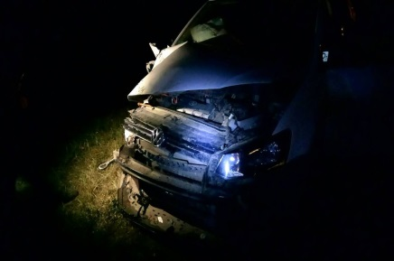
24.09.2018 на 20 км автодороги Старопохвистнево-Исаково водитель 1982 года рождения, управляя личной автомобилем Фольксваген-Поло двигаясь со стороны села Старопохвистнево в направлении села Исаково допустил столкновение с автомашиной Шеврле-Нива под управлением 1980 года рождения. В результате ДТП оказана медицинская помощь двум несовершеннолетним пассажирам автомашины Фольксваген-Поло.

*****************************************************************************

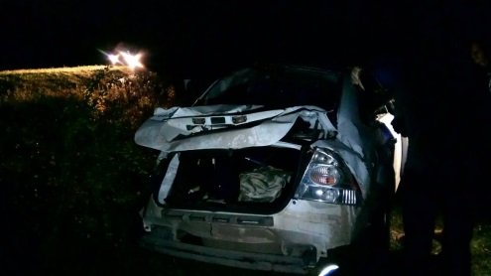
24.09.2018 на 20 км автодороги Старопохвистнево-Исаково Похвистневского района водитель 1991 года рождения, управляя личным автомобилем ФордФокус, двигаясь со стороны с.Исаково в направлении с.Старопохвистнево допустил съезд в правый кювет по ходу движения транспортного средства. В результате ДТП каретой скорой помощи в приемный покой ГБУЗ СО «Похвистневская ЦРБ ГР» доставлены водитель и пассажир выше указанного автомобиля
